Valenciennes Métropole, actrice de l’Egalité

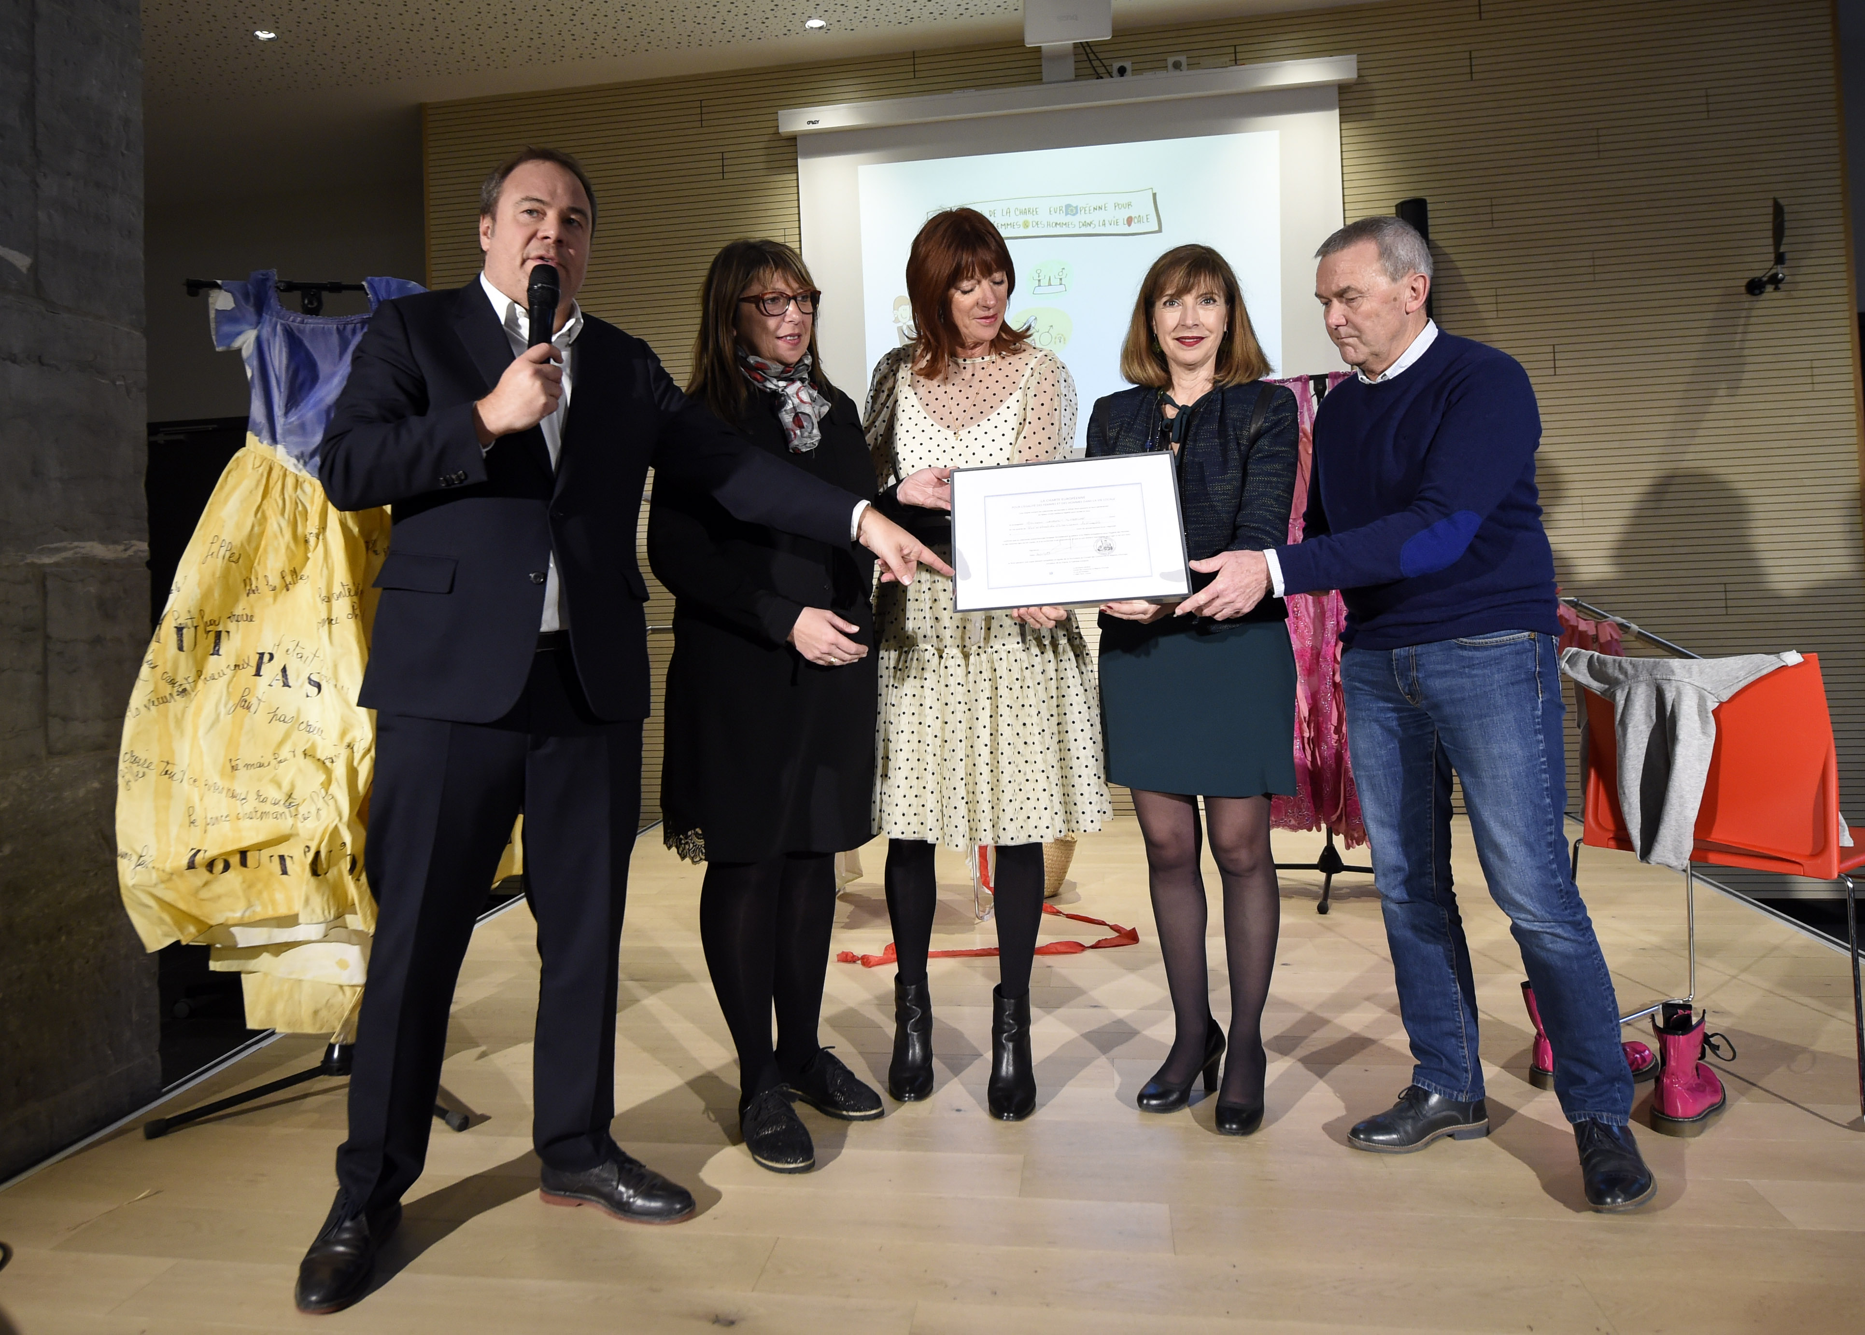En 2019 Valenciennes Métropole a signé la Charte européenne pour l’égalité des femmes et des hommes dans la vie locale, reconnaissant ainsi le rôle essentiel des collectivités pour impulser et accompagner les changements sociétaux nécessaires pour plus d’égalité.

L’objectif est de mettre en place une approche intégrée du genre (gender mainstreaming), c’est-à-dire de s’interroger sur la situation respective des femmes et des hommes tout au long du processus d’élaboration ou d’évaluation d’une politique publique ou d’une action.

Cette approche permet ainsi de vérifier si une politique publique ou une action contribue à la réduction ou à l’augmentation des inégalités femmes‐hommes, si les femmes bénéficient autant que les hommes de l’action publique (accès aux services, aux espaces, aux financements publics, etc.).

Les signataires de la Charte reconnaissent un certain nombre de principes fondamentaux :
- L’égalité est un droit fondamental ;
- Prise en compte des discriminations multiples ;
- Parité dans les sphères de décision : les autorités prennent les mesures appropriées pour qu’il y ait une représentation équilibrée des femmes et des hommes dans les sphères de décision ;
- Élimination des stéréotypes : les autorités locales doivent promouvoir l’élimination des stéréotypes, indispensable pour instaurer l’égalité femmes-hommes ;
- Gender-mainstreaming : intégration du genre dans les activités et politiques publiques ;
- Mise en place de plans d’action.

Les chiffres du Ministère de la Culture / Direction Générale de la Création Artistique montrent que des progrès peuvent encore être opérés dans ce domaine.

Du nouveau dans le dossier de demande de subvention

Afin de concrétiser la volonté politique de Valenciennes Métropole en matière d’égalité, les dossiers de demande de subvention « culture » intègrent désormais des indicateurs permettant d’identifier davantage la place des femmes et des hommes, à la fois dans votre structure (représentant.e.s légaux.ales, adhérent.e.s, salarié.e.s, bénévoles…) que dans votre projet (les publics, les bénéficiaires).

Nous vous encourageons ainsi, dès que cela est possible, à sexuer les données du public bénéficiaire.

Votre rôle

A ce stade, en tant que bénéficiaires d’un soutien financier de la part de Valenciennes Métropole, il ne s’agit pas de vous imposer un certain nombre de critères d’égaconditionnalité* mais de commencer à porter, avec votre appui, un regard sensible sous l’angle de l’égalité femmes-hommes, tant sur la structuration de vos associations que sur vos actions culturelles.

Quelques bonnes définitions à connaître

- Discriminations fondées sur le sexe : Une discrimination est un acte et non une pensée. Dans le cas des discriminations fondées sur le sexe, il s’agit d’un traitement défavorable d’une femme ou d’un homme dans les situations visées par la loi (accès à un emploi, un service, un logement…).
- Egaconditionnalité* : Conditionnement des financements publics à l’égalité femmes-hommes.
- Égalité : Principe politique, social qui établit les mêmes droits entre tou.te.s les citoyennes et citoyens. L’égalité dite « réelle » entre les femmes et les hommes repose sur l’égalité des droits mais aussi l’égalité de traitement.
- Genre : Construction socioculturelle hiérarchisée des rôles féminins et masculins et des relations entre les femmes et les hommes.
- Mixité : Présence d’individus des deux sexes dans un groupe ou un concept donné. Un métier est statistiquement considéré comme mixte lorsque la part des emplois occupés par des femmes ou des hommes représente entre 40% et 60% de chaque sexe.
- Parité : Au sein d’une organisation, d’une association, d’un système politique : égalité du nombre de représentant.e.s femmes et hommes (50% / 50%).
- Sexe : Caractère physique permettant de distinguer des individus mâles et des individus femelles.
- Sexisme : Le sexisme est une idéologie qui repose sur l’idée que les femmes sont inférieures aux hommes. Ses manifestations sont très diverses : des formes à l’apparence anodine (stéréotypes, « blagues », remarques) jusqu’aux plus graves (discriminations, violences, meurtres).

Pour aller plus loin

Quelques références bibliographiques :

- La charte européenne pour l’égalité des femmes et des hommes dans la vie locale accessible sur le site de Valenciennes Métropole
- Feuille de route 2018-2022 adoptée par le Comité ministériel pour l’Égalité entre les femmes et les hommes dans la culture et la communication, lors de sa séance du 7 février 2018 - Actualisation de la feuille de route, le 17 juin 2019
- Observatoire de l'égalité entre femmes et hommes dans la culture et la communication 2020, accessible sur le site du Ministère de la Culture

